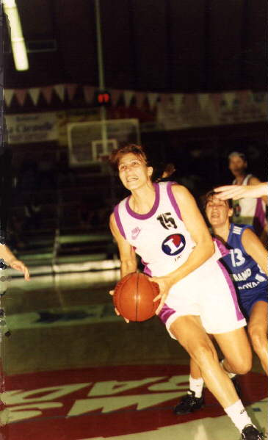


Le basket français sur l’échiquier européen :

- les Clubs :

Deux Clubs se sont signalés particulièrement en gagnant une Coupe d’Europe :
Bourges en gagnant la Ronchetti en 1995 puis l’Euroligue en 1997 et 1998
Tarbes en gagnant la Ronchetti en 1996

Sept équipes ont obtenu des résultats significatifs :
Aix en Provence, Bordeaux et Tarbes en Ronchetti (finale ou demi-finale)
Challes, Mirande, Valenciennes et Bourges en EuroLigue (participation au Final Four)

- l’Equipe Nationale :

Après une longue traversée du désert, l’équipe de France a obtenu ces dernières années deux podiums :
Vice-Championne d’Europe en 1993 en Italie et qualifiée pour les Championnats du Monde de 1994 en Australie

Vice-Championne d’Europe en 1999 en Pologne et qualifiée pour les Jeux Olympiques 2000 … en Australie
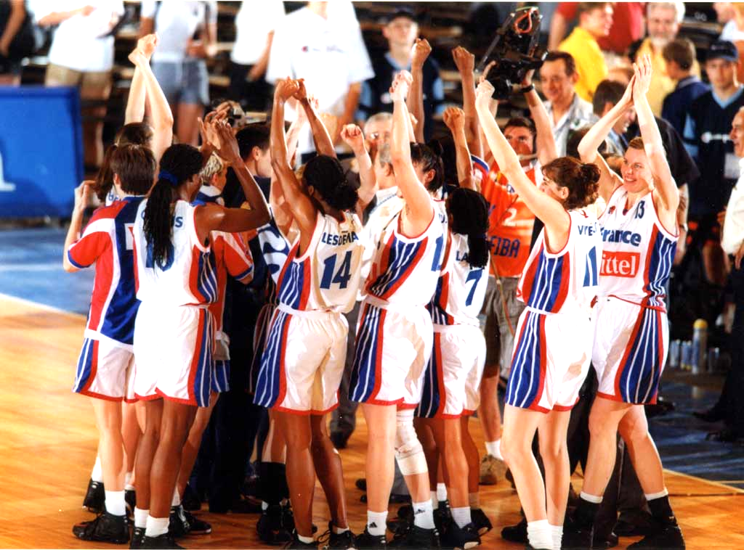
L’équipe nationale possède un effectif que la France n’a peut-être jamais connu.
Un résultat aux Jeux Olympiques, pour une première participation de l’équipe nationale féminine, n’est pas à exclure.
Quel impact pour le basket-ball français !
Les clubs seraient les premiers bénéficiaires d’un résultat de son équipe de France pour lancer la saison 2000 – 2001 qui, rappelons–le, débutera le 21 octobre 2000 et se terminera le 13 juin 2001.

Notons également qu’en septembre 2001, les futurs championnats d’Europe des Nations se dérouleront … en France !


La Ligue Féminine de Basket-Ball :

La Ligue est constituée de douze Clubs.

Chaque club participe à deux compétitions :
Le championnat avec une saison régulière (22 rencontres) et des Play Off (6 rencontres plus la phase finale)
La Coupe de France dont le vainqueur est qualifié pour une Coupe d’Europe.

Les 4 premières équipes de la saison régulière participent au Tournoi de la Fédération lors un week-end fort pour le basket-ball français.
Chaque année, cinq clubs français participent aux Compétitions Européennes, deux en EuroLigue et trois en Ronchetti.

Clubs | Budget (*)  99 - 00 | Palmarès  94 – 95 | Palmarès  95 - 96 | Palmarès  96 – 97 | Palmarès  97 - 98 | Palmarès  98 - 99 | Palmarès  99 - 00
Bourges | 9,0 MF | 1 | 1 | 1 | 1 | 1 | 1
Valenciennes | 9,0 MF | 5 | 3 | 2 | 2 | 2 | 2
Aix en Provence | 5,0 MF | 3 | 4 | 3 | 3 | 3 | 3
Calais | 4,2 MF |  |  |  |  | 6 | 4
Tarbes | 3,2 MF | 2 | 2 | 4 | 4 | 5 | 5
Mondeville | 4,2 MF |  |  |  |  | 7 | 6
Bordeaux | 3,3 MF | 7 | 6 | 5 | 5 | 4 | 7
Nice | 4,0 MF |  |  |  |  | 8 | 8
Reims | 3,5 MF |  |  |  |  |  | 9
Limoges | 3,0 MF |  |  | 10 | 10 | 10 | 10
Istres
Villeneuve d’Ascq
(* estimation sous toute réserve)
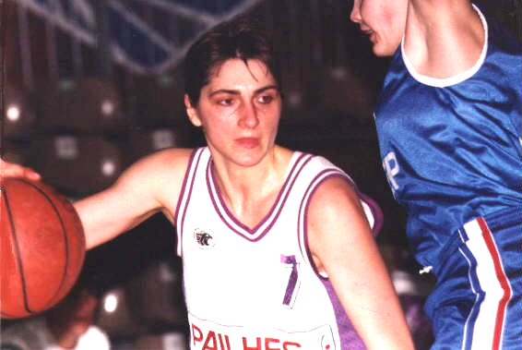
Les dix dernières saisons du TGB :

TGB | Classement  Championnat | Coupe de  France | Tournoi de  La Fédération | Coupe d’Europe | Joueuses  étrangères | Budget  (MF)
Saison 90 – 91 | Champion NF2 | Finaliste |  |  |  | 0,6
Saison 91 – 92 | Champion NF1B |  |  |  | K. Banova (Bulg.) | 0,9
Saison 92 – 93 | 2  Vice-Champion |  |  |  | K. Banova (Bulg.) *  S. Dragomirova (Bulg.)  A. Stinson (USA) | 3,2
Saison 93 – 94 | 3 |  | 3 | ½ finale | S. Dragomirova (Bulg.)  A. Stinson (USA) | 4,0
Saison 94 – 95 | 2  Vice-Champion |  | Vainqueur | ¼ finale | D. Staley (USA) *  D. Charles (USA)  T. Edwards (USA) | 5,2
Saison 95 – 96 | 2  Vice-Champion | Vainqueur | Finaliste | Vainqueur | P. Tzekova (Bulg.)  J. Balogh (Hong.) | 4,5
Saison 96 – 97 | 3 | Vainqueur | 2 | ¼ finale | P. Tzekova (Bulg.)  V. Johnson (USA) | 3,1
Saison 97 –98 | 3 | Vainqueur | 3 | ¼ finale | P. Tzekova (Bulg.)  A. Kuklova (Slov.) | 2,8
Saison 98 – 99 | 5 | ¼ finale |  |  | P. Tzekova (Bulg.)  D. Hodges (USA) | 2,8
Saison 99 – 00 | 5 | ¼ finale |  | 1/8 finale | P. Tzekova (Bulg.)  - Day (USA) *  J. Mac Kenzie (Can) *  Y. Gureeva (Russ.) | 3,2
(* joueuses remplacées)
La saison 2000 – 2001 :

- Les forces en présence du futur championnat : (au 22 mai 2000)

Clubs | Budget estimé  00 - 01 | Les atouts | Pronostic  Du TGB
Bourges | 10,0 MF | Effectif très riche (beaucoup d’internationales)  Expérience  Structures | Entre 1 et 2
Valenciennes | 9,0 MF | Effectif très riche (beaucoup d’internationales) | Entre 1 et 2
Aix en Provence | 5,0 MF | Effectif riche (3 à 4 internationales)  Stabilité | Entre 3 et 4
Calais | 4,5 MF | Effectif complet  Club en phase ascendante et bonne dynamique | Entre 5 et 6
Tarbes | 4,0 MF | Un effectif complet (dont deux internationales)  La Joueuse MVP du Championnat (P. TZEKOVA)  Une touche d’exotisme !!! Une nouvelle équipe d’encadrement  Un passé | Entre 3 et 4
Mondeville | 4,5 MF | Un effectif à forte connotation russe | Entre 5 et 6
Bordeaux | 3,5 MF | Un passé | Entre 7 et 10
Nice | 3,5 MF | Un effectif expérimenté | Entre 7 et 10
Reims | 3,5 MF | Un effectif intéressant  Un club en pleine progression | Entre 7 et 10
Limoges | 3,5 MF |  | Entre 7 et 10
Istres | ??? |  | ???
Villeneuve d’Ascq | ??? |  | ???
(* estimation sous toute réserve)

- L’équipe du TGB : (au 22 mai 2000)

 | Nationalité | Age | Taille | Poste de jeu | Ancien  Club | Statistiques de la saison 1999 – 2000
Christelle MIJOULE | Française | 27 | 168 | Meneuse | Tarbes | 36mn – 6,5pt – 4pd – 2,9rb
Céline DUMERC | Française | 18 | 168 | Meneuse | INSEP
Laure SAVASTA | Française | 26 | 173 | Arrière | Valenciennes | 28mn – 8,0pt – 2,8pd – 2,5rb
Amandine LACRABE | Française | 19 | 178 | Arrière | Tarbes | 17mn – 2,9pt
Béatrice CASTETS | Française | 20 | 178 | Arrière | Tarbes | 15mn – 5,1pt
Jo HILL | Australienne | 27 | 181 | Ailière | Adélaïde | 33mn - 14,3pt – 6,8rb – 2,2st
Dominique TONNERRE | Française | 26 | 192 | Ailière | Mondeville | 19mn – 6,0pt – 3,9rb
Aurélie BONNAN | Française | 17 | 187 | Ailière | Tarbes | 6mn – 2,0rb
Sako BOLANGA | Française | 33 | 189 | Pivot | Tarbes | 32mn - 10,4pt - 5,5rb
Jenny WHITTLE | Australienne | 27 | 198 | Pivot | Melbourne | 32mn – 13pt – 6,5rb – 37,5% à 3pt
Polina TZEKOVA | Bulgare | 32 | 195 | Pivot | Tarbes | 34mn – 20,3pt – 10,1rb – 2,5pd
Damien LEYROLLES |  | 31 |  | Entraîneur | Valenciennes
Laurent GUIBOUX |  | 27 |  | Assistant | Tarbes
Marc CAMPTORT |  | 32 |  | Assistant | Tarbes
Moyenne |  | 26 | 183

- Les objectifs du TGB :

Côté Championnat, derrière les deux équipes « intouchables » de Bourges et Valenciennes, le TGB entend se positionner dans les quatre premiers de la saison régulière ; en Play Off, ce sera un autre championnat !!!
Côté Coupe d’Europe, le TGB veut retrouver les grandes soirées de la Campagne Européenne et faire une longue carrière ; peut-on rêver d’une nouvelle finale sur les rives du Quai de l'Adour à Tarbes ?
Côté animations, beaucoup d’idées, beaucoup de nouveautés et surtout beaucoup de convivialité.
La fête au Quai de l’Adour, pourquoi pas !

- Le budget du TGB :

La saison passée, le budget du TGB s’élevait à 3.200 KF. Les produits provenaient :
des recettes billetterie 300 KF
des subventions des collectivités territoriales (Ville de Tarbes, Conseil Général des Hautes-Pyrénées,Région Midi Pyrénées) 2.000 KF
des recettes du marketing 700 KF
des recettes diverses 200 KF

La saison 2000 - 2001, le budget du TGB devrait atteindre à 4.000 KF.
Une nouvelle stratégie en terme de billetterie devraient permettre d’améliorer sensiblement les recettes au guichet.
Comptant sur une aide soutenue des trois Collectivités, le TGB offre également une gamme enrichie de produits de marketing. L’effort de participation de tous devrait permettre au TGB de présenter un bilan financier satisfaisant :

pour réussir la saison 2000 – 2001

pour consolider ses fondations et bâtir un projet solide pour les années à venir

